Госавтоинспекция предупреждает об опасности на трассах, связанной со случаями появления диких животных вблизи дорог.

Так, на территории обслуживания Госавтоинспекции «Ленинска-Кузнецкого» полицейские устанавливают обстоятельства ДТП с участием дикого животного  
Накануне, в ночное время на Объездной дороге 38-летний водитель автомобиля «Фольксваген» совершил наезд на лося. В результате иномарке причинен материальный ущерб.  
В настоящее время по факту ДТП проводится проверка, в ходе которой будут установлены все обстоятельства произошедшего.  
В текущем году зарегистрировано 10 ДТП, связанных с наездом на животных.  
Госавтоинспекция разъясняет, что при движении на участках дорог, где возможно появление диких животных или установлены предупреждающие дорожные знаки «Дикие животные», водителям необходимо снизить скорость и быть готовыми принять меры по избежанию ДТП. Особенно внимательными нужно быть в темное время суток.  
При появлении на дороге зверей не рекомендуется сигналить и объезжать его на высокой скорости – животное может испугаться, повести себя непредсказуемо, что увеличит риск ДТП.  
  
В случае наезда на дикое животное, даже при отсутствии пострадавших людей, водителю необходимо сообщить о случившемся в полицию и следовать указаниям сотрудников. В случае оставления места ДТП нарушитель может быть привлечен к административной ответственности ч. 2 ст. 12.27 КоАП РФ «Невыполнение обязанностей в связи с дорожно-транспортным происшествием». Санкциями статьи предусмотрено наказание в виде административного ареста сроком до 15 суток, либо лишение права управления на срок от 12 до 18 месяцев.  
  
Госавтоинспекция призывает участников движения быть внимательными и осторожными на дороге. При выборе скоростного режима движения водителям следует учитывать все факторы, влияющие на безопасность, в том числе погодные и дорожные условия, а также вероятность появления животных на проезжей части.  
  
Также важные факторы безопасности: исправность световых приборов, концентрация внимания водителя на дороге при управлении транспортом, а также использование ремней безопасности водителями и пассажирами.

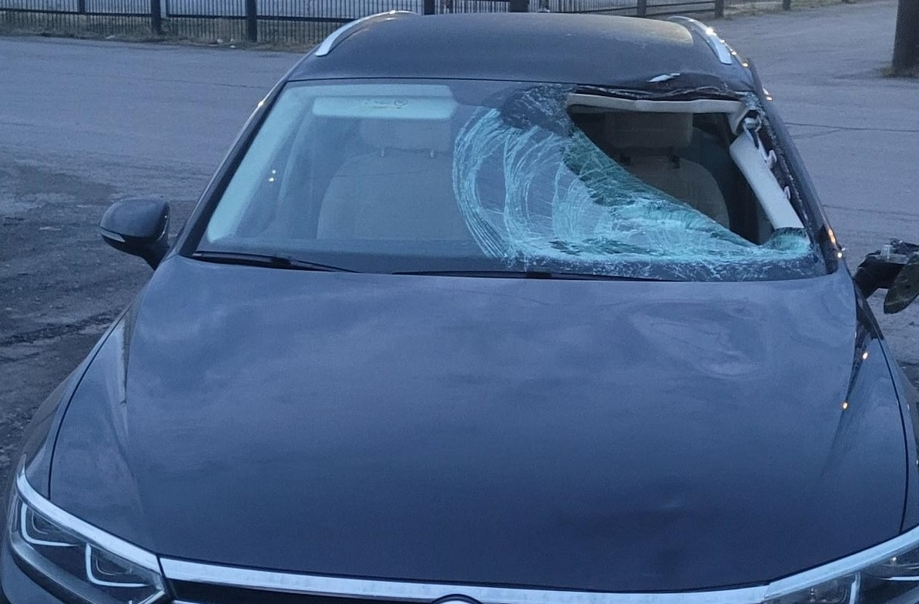

Начальник ОГИБДД Межмуниципального отдела МВД России «Ленинск-Кузнецкий» подполковник полиции Каличкин А.М.